Тема урока: Художественное творчество. История и современность народных художественных промыслов.
« Изготовление Народной игрушки»
Эпиграф к уроку: «Работа хороша, если в ней польза и душа.
Не то дорого, что красно золото,
А то дорого, что мастера доброго».
Цель урока:
- Формирование у школьников социальной активности, гражданского и
патриотического воспитания по средствам исторической деятельности умельцев нашего народа
- Расширение кругозора и воспитание познавательных интересов.
Задачи:
- Познакомить с историей народных промыслов Руси
- Развивать нравственные и эстетические чувства, любовь к своим истокам
- Воспитывать бережное отношение к обереговой символике и хранению традиций наших предков;
- Научить девочек изготовлять семейные обереги.
Оборудование:
Мультимедиа, записи с русской народной музыкой, исторические факты развития народных промыслов, иллюстрации по теме, литература по теме, мультимедийные презентации учащихся, изделия местных умельцев
Ход урока.
- Организационный момент.
- Сообщение темы урока, постановка целей и задач.
- Мотивация учебной деятельности

Тип урока: урок-сказка по истокам народных умельцев.

Полюбить свою родную землю можно лишь тогда, когда увидишь всю прелесть застенчивой русской природы, сквозь душу пропустишь трагическую и героическую историю русского народа, удивишься красоте архитектурных ансамблей, послушаешь звоны колоколов и прикоснешься сердцем к прекрасным творениям русского народа.
Для того, чтобы любить, нужно все это видеть и знать. Мы не можем ценить и беречь то, что не знаем. Сегодня мы познакомимся с искусством народных промыслов, побываем в самой настоящей народной сказке и узнаем очень много нового и полезного для нас с вами.

Песни даль и сказки тайна,
Свадьба или поминанье
Душу слепят, но сперва –
Полотняные преданья,
Деревянные сказанья,
Рукодельные слова.

В Мире много сказок, в мире много сказок – добрых и смешных…
(звучит музыкальное приветствие)
Введение в сказку
Не за лесом, не за полем, а в республике одной.
У Царя родилась дочь. Тятька вылитая вточь
Царь собрал честной народ
И возглавил хоровод.
Для ребенка в тот же час.
Он издал такой указ
Чтобы дочка не скучала и быстрее подрастала
Нужна ей сейчас игрушка
Оберег ли, погремушка.
Только чтобы в сей же час «И сегодня и у нас»
И при всем честном народе
Огласил он свой указ –

Все тут сразу закрутилось, завертелось и пустилось
По всем странам и местам, повидать что тут, что там.

Ой, вы няньки, тетки, мамки, вы все вместе отвечайте
« Где игрушку нам добыть, чтоб ребенка веселить?

Вы друзья мне помогите.
Почитайте, изучите
И потом мне расскажите, и конечно покажите
Как нам сделать ту игрушку,
Оберег ли. Погремушку
Всем « НАРОДНУЮ ИГРУШКУ»
А за это Царь – отец Вам пожалует ларец….

Время шло и все молчали
Только время зря теряли
То Жар-птицу предлагали
Кто свисток, кто ложечку
Кто сладкую морковку

Вдруг к той свите чуть дыша, подбежала детвора
И при всем честном народе
Оберег свой показали
Царь привстал и в тот же час
Изумился. Поклонился
Предложил озвучить сказ….

История развития кукол-оберегов на Руси

Импровизация
Три девицы под окном разговор ведут о том,
Что игрушка - то игрушка – не простая погремушка
Вот в былые времена она разною была…
1 девица:
Это были домовые куклы. Ими отпугивали, отгоняли злые силы. Они часто имели свистки и постепенно стали музыкальными
Технические игрушки – волчки, вертушки. Шары, мечи, луки.
Берестяные мячики, тряпичные куклы, пекарские фигурки, изделия из шишек, глины, дерева и соломы.
2 девица:
А я вот что вам скажу – У каждого народа своя игрушка.
Вот у французов и германцев - это стойкий оловянный солдатик.
В Англии, Италии, Польше – это игрушка с сюрпризом.
А вот, всем известная Матрешка, оказывается, пришла к нам из Японии. Да, Да! Это там стали вытачивать куклу в кукле. Но русские мастера ее так переделали, что Японцы совсем не считают ее своей куклой.
3 девица:
Вероятно, первыми игрушками были случайные предметы – камешки, шишки. Археологами найдено много образов животных из кости и камня. Самые первые игрушки Древней Руси найдены в Приднестровье и относятся к 10 веку. Интересно, какой Царь-Батюшка правил в те времена?

Я историю услышал, все я понял. Удивлен…
В нашем царстве мастера
Краше злата, серебра…
И велит им Царь - Отец
Отыскать судьбы – венец.
Чтоб игрушка поучала, жизнь дитя оберегала,
Чтоб здоровье всем давала
Малых деток забавляла.
И на том, закончив сказ
Всех собрал умелиц враз…

Умелицы представляют свои куклы – обереги

Кукла – Травница

Травница отвечала за ограждение от болезней. Ведь благодаря использованию при ее изготовлении специальных трав, воздух в избе очищался. Только-только изготовленную куклу вносили в дом и обязательно давали в руки всем без исключения домочадцам, чтобы она помогла уберечь семью от болезней. Кубышку-травницу вешали над колыбелькой или ставили в изголовье заболевшего члена семьи.

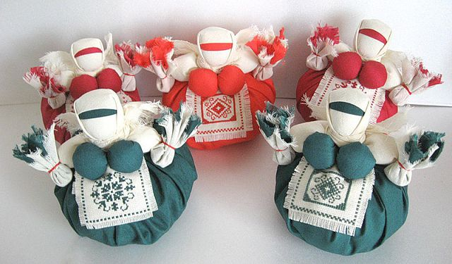

Кукла-оберег Подорожница

Подорожница делалась исключительно для путников, отправляющихся в долгий путь. Наравне с такими приметами, как посидеть на дорожку или не начинать поход в понедельник, обычай держать Подорожницу при себе символизировал удачное путешествие и благополучное возвращение домой. Кукла-оберег обязательно снабжалась небольшими узелками, в один клали зерно на сытость, в другой – горстку земли или золы из родного очага.

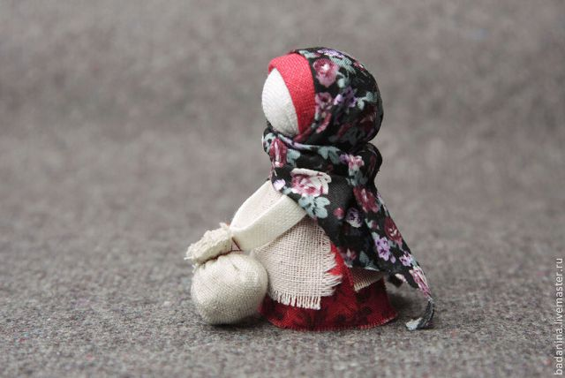

Обрядовая кукла Купавка
Купавку делали исключительно незамужние девушки. Основу куклы составляли две палочки, сложенные крест-накрест, что символизировало судьбу, предназначение. Купавку обряжали в льняной лоскут, украшали цветами и ленточками, каждая из которых отвечала за определенное желание. В ночь на Купалу девицы направлялись к реке, опускали куклу в воду и наблюдали: пристанет к берегу – сватов девушке в этом году не дождаться, потонет — быть беде, уплывет – девушка выйдет замуж.

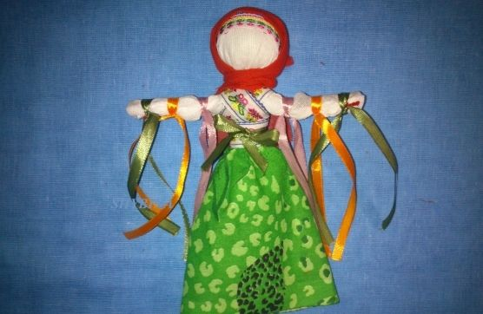

Кукла-оберег Крупеничка
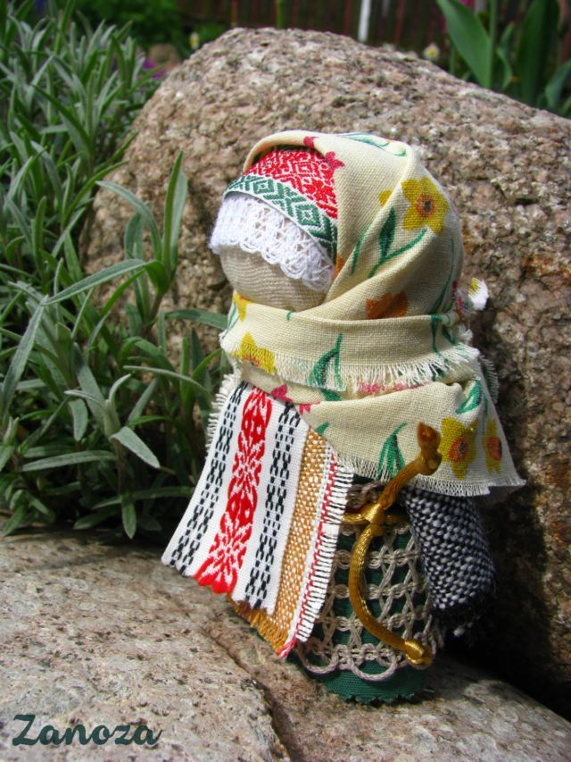

Кукла Крупеничка или Зерновушка − это оберег на достаток и семейное благополучие в доме. В давние времена именно она была хранительницей зерна, используемого на следующий год для посева. А в трудные времена эта горстка крупы «на черный день» могла спасти семью от голода.
Сбереженный запас символизировал сохраненные силы Земли. При посеве в первую очередь использовалось зерно из мешочка, а куклу разбирали. После уборки делали новую куклу и заполняли ее зерном нового урожая. Крупеничка всегда стояла на видном месте в доме и именно по ней судили, как живет эта семья, не голодает ли.
Крупы в Зерновушку могли класть самые разные, в зависимости от того, какой именно оберег требовалось получить. Чаще всего это была гречиха, но по праздникам куклу могли наполнять самым дорогим в те времена зерном, рисом. Также использовалась перловка – оберег на сытость и овес, дающий силу. Допускался и микс из нескольких круп одновременно, а на дно могли положить монетку.

Кукла-оберег Счастье
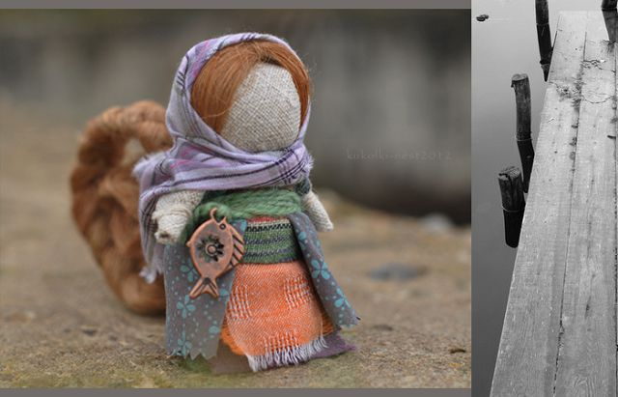

Одной из самых известных и любимых славянских кукол является Кукла на счастье. Главное в кукле – ее длинная и толстая коса, которая символизирует долгую и счастливую жизнь. Ведь издавна считалось, что именно в волосах находится сосредоточение жизненной силы человека, с ними связано всевозможные приметы и обычаи.
Волосы нельзя было выбрасывать и пускать «по ветру». А на свадьбе жених выкупал именно косу невесты, обещая взамен сделать счастливой свою избранницу.

Кукла – БЕРЕГИНЯ

Куколка «Берегиня» дома занимает среди них особое место благодаря своему размеру и назначению. Раньше ее изготавливали из ненужной ветоши. Современный сувенир предусматривает на детали куклы новую ткань. Тряпочки вручную, без ножниц, разрывались на кусочки и перевязывались красной прочной ниткой, которую рвали тоже вручную. Сейчас, безусловно, от таких технологий отказались. Считалось, что кукла оберегает того человека, из старой одежды которого изготовлена. А если собрать вещи со всего дома, то всю семью и будет охранять. Поэтому куклы делались большими, добротными и тяжелыми. Стандартный размер каркаса куклы — с локоть (расстояние от локтя до запястья). Куклу скрепляли прочными красными нитками. Красный цвет славяне считали обережным, да и просто нарядным.

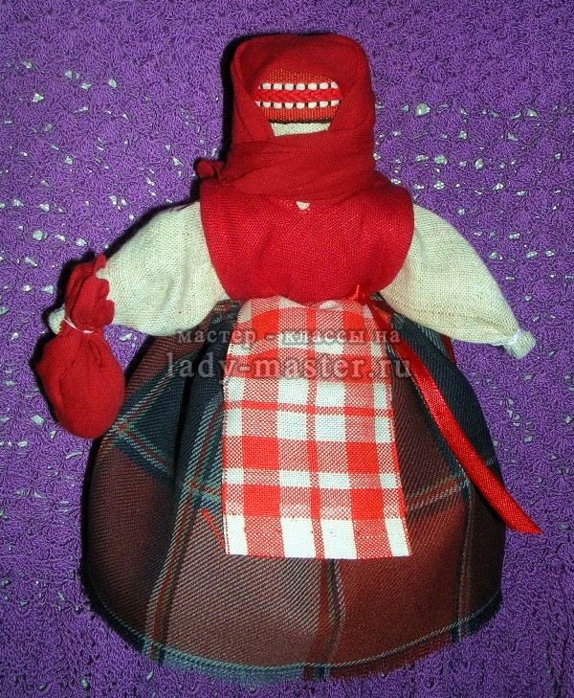

Филипповка
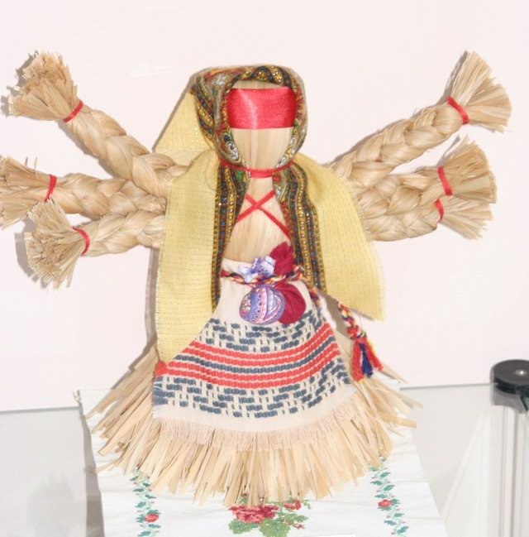

Её дарили хозяйке для помощи во всех делах. Это обрядовая кукла, и делали её (также как дарили) на Филиппов день, 27 ноября, отдавая дань непростому женскому труду.
Кукла Филипповка - шестирукий оберег, кукла рукодельниц. Считалось, что он оберегает женские руки от усталости, травм. а также облегчает и скрашивает женский труд и превращает его в удовольствие.
Чтобы рукоделие денежку приносило, на пояске у Филипповки привязывают узелок - лакомник с зернышком и монеткой. Делалась такая кукла на посиделках на Филиппов день (27 ноября) по окончании полевых работ, сразу перед тем как вплотную заняться рукоделием зимними днями и вечерами.

Кукла Желанница

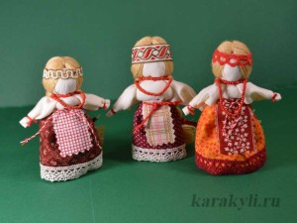

Народная тряпичная кукла «Желанница» — амулет на исполнение задуманного. Куколку хранили в тайном мешочке или сундучке и никому не показывали, чтобы «не сглазили». Для исполнения желания нужно было сделать кукле «подарок» — бусики, бантики, вышивку на платьице или просто новую «богатую» одежку. Старое платьице тоже не снималось и не выбрасывалось. Новый наряд просто одевался сверху. При этом следовало очень ярко и точно представить то, о чем просишь у куклы – и, считай, что задуманное уже почти сбылось

Кукла - Пеленашка
В старинной русской деревне крестьяне считали, что злые духи стараются всячески навредить беззащитным людям. Чтобы сбить злых духов с толку, спелёнутую куклу подкладывали к младенцу в колыбель, где она находилась до крещения ребёнка, чтобы принимать на себя все напасти, угрожавшие незащищённому крестом чаду. Только после крещения, которым за младенцем утверждается статус человека, кукла убиралась из колыбели. Куклу хранили в доме наравне с крестильной рубахой ребёнка.
Пеленашка, или кукла-младенчик, имеет обереговую конструкцию. Кукла даётся в ручку ребёнка в качестве естественного массажёра, а также при приходе гостей вставляется в складочки платочка ребёнка и тогда гости, чтоб не «сглазить» ребёнка, говорили про куклу: «Ой, до чего куклёнок-то хорош!»

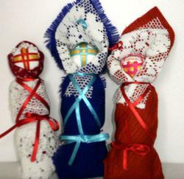

Вы девчушки – говорушки. Всем известные подружки
Нам скажите ПОЧЕМУ? Игрушку народною зовут.

1.У народной игрушки нет автора
2. Образы игрушки создаются и сохраняются из поколения в поколение.
3.И передаются от отца к сыну, от матери к дочери.

РЕФЛЕКСИЯ
Подведение итога ( теоретической части урока)

Три подружки – говорушки говорят, что та игрушка…
Игрушка - мудрая, добрая, полезная, злая, старая, неяркая, вкусная, и грустная

Нужно нам найти ошибку, что запрятана в словах….

Она веселит, смешит, играет, балует и поучает

Нужна нам для веселья, еды, беседы, и ученья

Похожа на старушку, веселую подружку

Сегодня на уроке мы изготовили полезную игрушку – оберег. Посмотрите на свои работы, порадуйтесь своему труду.
Я думаю, что они обязательно порадуют Царя и его капризное дитя.

Обоснование целей урока

На уроке мы И….и
Про игрушку все У….и
Где? Когда? Какой? Была
За душу нас всех в…а
Что она красивой с…а
Мы фантазию в……и
Мы мечтали у……и
Малых деток з…….и

Каково же от работы ваше настроение?
Посмотри на эти лица. У них разное настроение. Нарисуй своей матрешке такое лицо, которое похоже на твое настроение.
( дети рисуют настроение)

Ну а кто же настроение в ваших группах задавал?
( Оценивание работы каждого участника группы)

Заключительное слово учителя

Мы с вами сегодня узнали очень много интересного и поучительного для нас, познакомились с экспонатами виртуального музея народных промыслов. Трудно перечислить все золотые россыпи народного искусства Руси. Знакомясь с ним, вводя его в свой быт, мы становимся духовно богаче, человечнее, потому что в нем слились воедино нравственные и эстетические начала, целесообразность и красота.
Сегодня художественные изделия служат непременной частью повседневной жизни человека, они вошли в быт как необходимые предметы. Опыт мудрого, трудолюбивого народа может постоянно возрождаться и передаваться из рук в руки, из уст в уста, если хоть капелька памяти сохранится в душах людей.
Народному ремеслу можно научиться, если к этому стремиться.

Долго ль быстро сказ ведется.
Знаем где и как берется.
Но всему есть свой конец.
И за это представленье –
Царь дарует угощенье!

Д/З Подобрать материалы о ремеслах своих родственников ( бабушки, дедушки) с целью создания прообраза культуры своего региона.
Составить коллаж с оберегами.

Инструкционная карта
Для того чтобы сделать такой оберег, вам понадобятся:
- три крупных отреза ткани (для двух основных элементов куклы и ее платка)
- несколько маленьких лоскутов для торбочек
- декоративная лента (например, цветочки)
- синтепон или вата
- крупы для набивки и закладывания своих желаний в куклу.
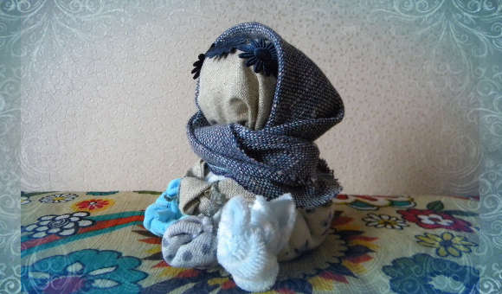
Мастер-класс рассчитан на подбор круп, исходя из их значения для здоровья:
- гречиха – нормализация уровня сахара в крови, помощь при похудении;
- овсяная крупа – очищение кишечника, ускорение обменных процессов;
- рис – долголетие, понижение давления;
- манная крупа – эффективный набор веса;
- пшеничная крупа – помощь сердцу и желудку;
- пшенная крупа – похудение, «женские» функции организма;
- перловая крупа – поддержка работы мозга и мышечной системы;
- ячневая крупа – мозг, кровеносные сосуды;
- кукурузная крупа – помощь для пищеварительного тракта;
- горох – против камней в почках и онкологических заболеваний.
1 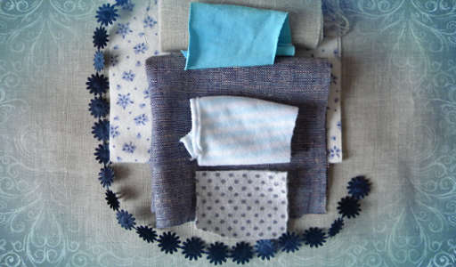 2. 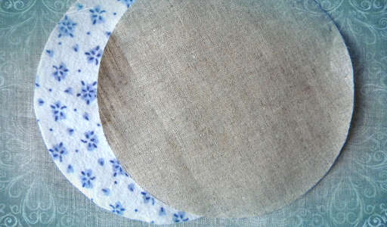 3. 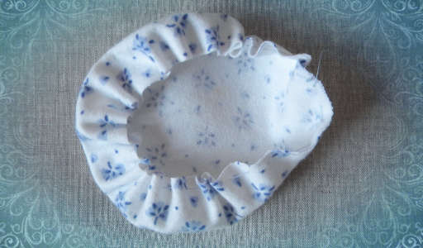
4 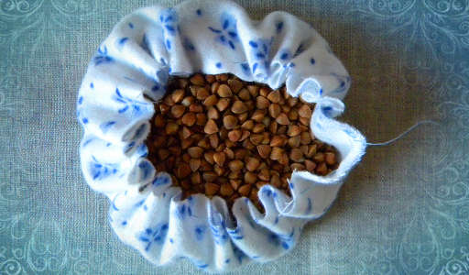 5. 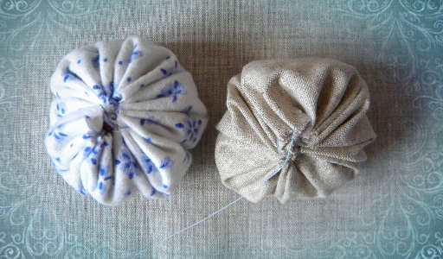 6. 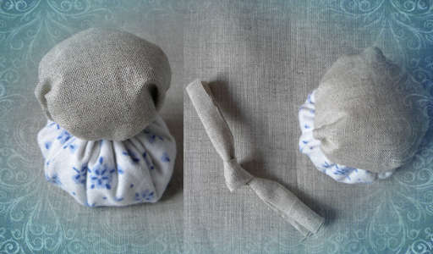
7. 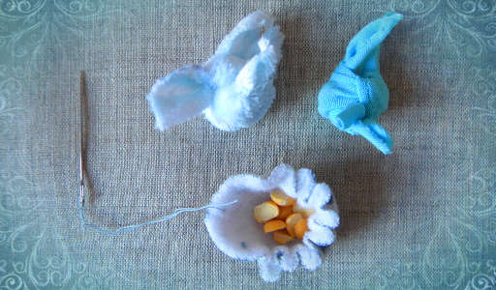 8. 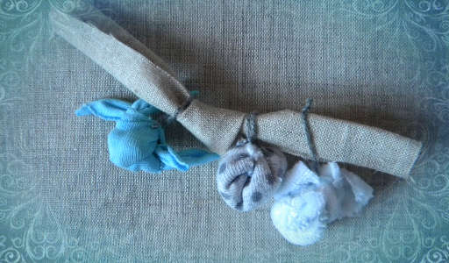 9. 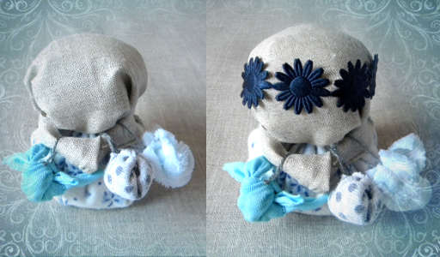

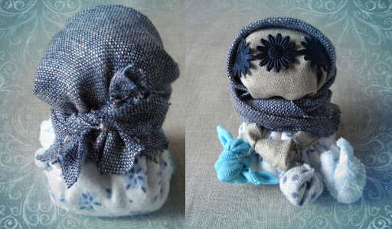

После этого можно декорировать оберег – украсить его тесьмой и платочком своими руками. Оберните голову куколки тесьмой и сшейте ее кончики со стороны затылка. Если вы используете тонкую тесьму или ленту, этот материал и вовсе можно не сшивать, обойдясь двумя узлами.
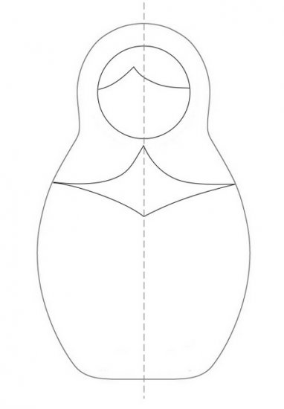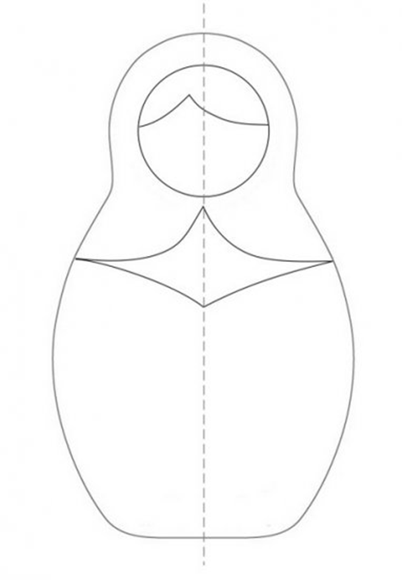

Сегодня мы с вами познакомимся с тайной тряпичной куклы и
научимся ее изготовлению.
При слове «кукла» в нашем сознании возникает некий образ, связанный
с миром детства. Но всегда ли это было так?
И вот я хочу спросить вас: а как вы думаете, что обозначает слово
«кукла», как вы понимаете его значение? (ответы учащихся)
В «Толковом словаре русского языка» С.Ожегова слово
«кукла» формулируется так: это детская игрушка в виде фигурки
человека.
В Толковом словаре В.И. Даля - кукла, куколка, кукленок –
сделанное из тряпья, кожи, бумаги, дерева подобие человека, а иногда и
животного.
Кукла - знак человека, его игровой образ-символ. В этой роли она
фокусирует время, историю культуры, историю страны и народа, отражая их
движение и развитие. К этому благодатному источнику духовности и
обращаются те, кто изучает народную культуру, кто стремится донести до
потомков драгоценные ее крупицы.
Наши бабушки и прабабушки не покупали кукол в магазинах, а
мастерили их сами. Кукла бережно передавалась из рук в руки – от матери к
дочери, от бабушки к внучке…
С появлением промышленных предприятий и выпуском
многомиллионных партий пластмассовых игрушек, традиция изготовления
тряпичной куклы практически угасла, но сейчас, в наши дни, тряпичная
кукла «переживает второе рождение».
Традиционно кукол делали женщины для своей семьи. В каждом доме
насчитывались десятки различных экземпляров.
Создание тряпичной куклы можно назвать волшебным. Из нескольких
ярких лоскутков, ветоши и ниток на глазах рождаются неповторимые образы.
Иглой и ножницами наши прародительницы не пользовались, чтобы жизнь
ребенка была «не резанная не колотая». Лиц также не рисовали, чтобы не
присвоить личность определенного человека.
Изготовление куклы сопровождалось всегда произношением вслух
добрых пожеланий или молитвой, т.к. у текстильных кукол есть свойство –
впитывать в себя информацию и накапливать энергию. Именно поэтому в
семьях для своих детей кукол делали из старой одежды, считалось, что
«ношеная материя хранит в себе родовую силу и, воплотившись в кукле,
передает ее ребенку, становясь оберегом.». На подарок же куклы делались из
новой ткани.
Лоскуты для кукол тщательно подбирались. Особенно ценились
красные тряпочки. Этот цвет многие народы наделяли магической,
обереговой силой. Красный цвет — цвет огня, крови, солнца; обещание
долголетия, плодородия, силы и власти. В традиционных костюмах на Руси
использовались до 33 оттенков этого цвета.
Куклы сопровождали человека на протяжении всей жизни: они
защищали человека от злых сил, принимали на себя болезни и несчастья, с
ними встречали праздники, справляли календарные обряды, куклы служили
помощниками в разных делах
«Кукла — способ познания жизни и для тех, кто ее создает и для тех,
кто с ней общается». Через такие игрушки дети знакомились с укладом
жизни и учились взаимодействовать с миром.
Игрушки никогда не оставляли на улице, не разбрасывали по
избе, а берегли в корзинах, коробах, запирали в ларчики. Брали на жатву и на
посиделки. Их клали в приданое. Позволяли играть "молодухе",
пришедшей в дом жениха после свадьбы, ведь замуж выдавали с 14 лет. Она
прятала их на чердаке и тайком играла с ними. Потом эти куклы переходили
к детям.
Тряпичные куклы разделяются на обрядовые, обереговые и игровые.
Какое бы событие не случалось в жизни, всегда на этот случай можно было
сделать куклу.
Сообщения обучающихся:
Десятиручка - кукла обрядовая, делалась специально для хозяйки как
помощница во всех делах. Эта кукла являлась оберегом для рукодельниц,
оберегая их руки от усталости и принося удовольствие от рукоделий.
На поясе у десятиручки привязан мешочек с зернышком и монеткой.
Это для того, чтобы рукоделие приносило денежку.
Зайчик на пальчик – обрядовая куколка, которая делалась
специально для трехлетнего ребенка, чтобы у него был всегда собеседник и
друг в играх. Зайчик одевался на пальчик и всегда был рядом с ребенком.
Тогда и родители могли спокойно оставить ребенка одного и не бояться, что
ему будет страшно или одиноко в доме. Да и взрослым можно поговорить с
таким зайчиком, так как не всегда можно рассказать, что тебя тревожит
5
близкому человеку. А Зайчик на пальчик выслушает вас в любую трудную
минуту. Взрослым сложнее бывает открыться и поделиться своими обидами,
проблемами, а порой просто и не с кем. Зайчику легче выговаривать свои
горести и беды. И при этом веселей как-то. Ощущение, что у тебя есть друг,
который тебя выслушает и поможет.
Вот такой этот зайчик, совсем непростой.
Кукла пеленашка – обрядовая кукла, которая, по поверьям, придавала
женщине материнскую силу. Ее клали на колени к невесте во время свадьбы.
Рожденному ребенку подкладывали пеленашку в кроватку, чтобы она
отводила злых духов до крестин. На первый вид простая куколка делается
довольно просто и несет много важной информации. Куклу - пеленашку
хранят в доме наравне с крестильной рубахой. Пеленашка – достаточно
простой способ защитить ребенка от злых духов и сглаза
Кубышка - травница – обрядовая кукла, которая защищала от
болезней в доме. Внутри кукла наполнена лекарственными травами.
Периодически ее надо мять в руках и по дому будет разноситься целебный
запах и дух трав, которые будут отгонять все возможные болезни. Через два
года травку в кукле надо поменять. Травницей разрешали играть детям и
вешали над кроваткой. А если в доме кто-то болел – ставили у кровати
больного. Это хорошая берегиня дома и заботливая хозяйка. Благодаря ей в
дом не проникают злые духи и болезни.
Берегиня несла частичку души хозяйки и помогала защищать дом. К
тому же она приносила в дом достаток, для чего в руках у нее узелок с
пшеницей. Берегиню нужно поместить над входом выше головы, так чтобы
она могла видеть входящих в дом. Народ считал, что она оберегает от
плохого глаза и злых людей. Кукла Берегиня дома является обережной
обрядовой тряпичной куклой. Обычно такую куклу делала хозяйка дома из
кусочков ткани.
Зернушка (или крупеничка) – это тряпичная кукла-оберег на сытость,
достаток в семье и хозяйственность. Крупеничка была главной куклой в
6
древнеславянской семье. При сборе урожая эту куклу заполняли зерном,
наряжали и бережно хранили в красном углу. Традиционно тряпичную куклу
наполняли гречишным зерном или пшеницей. Славяне верили, что если
Зернушка доверху наполнена зерном, то следующий год будет сытным и
благополучным, и что именно Крупеничка принесет в дом достаток и
благополучие.
Богач (мужичок, пара Крупеничке) – эта обрядовая кукла делалась в
пару к кукле Крупеничке. Ведь как ни крути, богатство в дом приносит
мужичок. Но он не только обеспечивал прибыль и достаток на год, но и
защищал семью и род от напастей и неудач, приносил благополучие. Как
правило, после изготовления Богача, он путешествовал по дому, пока не
находил свое место. После этого Богач становился незаметным, как бы
невидимым. Итак, если вам необходим не только достаток, но и
благополучие в семье – вам просто необходима обрядовая кукла Богач.
Кукла Коляда - это символ тепла, солнца и добрых гармоничных
отношений в семье. Делалась эта кукла на праздник Коляды (с 7 по 19
января). А использовалась эта кукла на Рождественских колядках. Веселые
ряженые ходили по домам и колядовали, держа в руках эту куклу, и пели от
ее имени. Она представляла собой дородную женщину, одетую во все новое
и нарядное. От ее имени колядующие желали счастья и благополучия. Пели
радостные, прославляющие хозяев песни. В некоторых местностях колядки
заканчивались возле костра с пожеланиями блага себе и близким и
сжиганием Коляды. С ее приходом в доме поселится счастье, мир и согласие
между членами семьи. В мешочках, подвешенных к поясу находится хлеб и
соль. За пояс заткнут веник, которым Коляда отгоняет нечистую силу.
Зольная кукла. Самой первой куклой была зольная кукла. «Зольную»
куклу дарили молодым на свадьбе вплоть до 30-х годов прошлого столетия.
Зольная кукла воплощала собой дух предков, обращённый к потомкам. Зола
издавна символизировала домашний, а изначально родовой очаг. Являясь
частью родового зольника, она несла в себе идею сохранения рода,
умножения потомства.
Её делали из золы костра (очага), смешав золу с водой и сделав шарик,
который потом оборачивали тряпицей. Эта древняя кукла была
хранительницей домашнего очага. Она считается свадебной, потому что ее
дарила мать своей дочери-невесте, передавая вместе с куклой силу родного
очага. И невеста в дом к жениху уносила этот огонь и благословение своего
рода, своих предков. Таким образом, на огненном уровне соединялись два
рода. Еще ее делали при переезде в новый дом, чтобы забрать с собой не
только домового, но и силу огня из очага. Также, женщина дарила ее как
оберег своему любимому, когда он отправлялся в дальний путь по делам или
военные походы. При кукле находился маленький кукленок. Его
завертывали в пеленку и свивальник.
Желанница В древности, у каждой девушки была секретная куколка,
магическая куколка, куколка, которую девушки никому не показывали и
хранили всю жизнь в потайном сундучке, вдали от посторонних глаз.
На растущую луну, девка доставала куклу из сундука, загадывала
желание и пришивала на подол платья куклы бусинку или привязывала
новую красивую ленточку. Затем доставала зеркальце, подносила его к
личику Желанницы и приговаривала: "Гляди, какая ты красавица. А за
подарочек мое желание исполни". После этого кукла пряталась до поры до
времени. Говорят, что до следующей луны желание куколка обязательно
исполняла. Хотите верьте, а хотите нет, но и сейчас частенько женщины
стали себе делать такие куклы. Основное правило изготовления куклы - без
иголки и без ножниц, потому что нельзя колоть или резать свою
подруженьку, да и счастье зашить можно.
Главное, при загадывании желания не употреблять частицы "не", а так
же правильно хранить вашу куколку (вдали от посторонних глаз).
И чем больше у вас желания - тем в итоге наряднее получится ваша
кукла.
8
Вепсская кукла - «кукла материнства».
Разновидностей этой куклы много: в нашей стране проживает порядка
150 народностей и такую куклу делают в разных краях – и на севере и на юге.
Но название вепсская произошло от того, где эта куколка впервые зародилась
– недалеко от города Санкт-Петербурга находится Карелия и там проживала
небольшая народность – вебсы. И они делали таких кукол. Это образ
замужней женщины, образ матери-кормилицы. Огромная грудь говорит о её
предназначении – прокормить свой род.
Матери делали вепсскую куклу своему ребенку. Кукла согревала
колыбельку и отводила порчу. Девки делали куклу, когда понимали, что им
пора выходить замуж, и выставляли на окно, чтобы парни знали, что пора
свататься. Вепсская обрядовая кукла – хороший талисман и оберег как для
детей, так и для взрослых девушек и замужних женщин!
В современном мире так много суеты и забот, что многие забывают о
душевном состоянии. Создание тряпичной куклы помогает успокоиться,
раскрыться, привести в порядок чувства и мысли. Узелок за узелком, уходят
прочь суета и усталость, душа наполняется светом…

